ТЕХНИЧЕСКОЕ ЗАДАНИЕ

- Наименование закупаемых Товаров:
№ | Наименование | Ед. изм. | ТЗ (описание/ состав) | Кол-во | Возможность аналога
1 | Fizan NW Speed Junior 55-90 / Детские палки для ходьбы | шт. | https://nordicpro.ru/palki-dlya-hodby/fizan-nw-speed-junior-55-90  Палки для скандинавской ходьбы детские Fizan NW Speed Junior 55-90, телескопические – две секции. Диаметр секций 14 и 16 мм. Вес комплекта: не более 350 гр. Длина в собранном виде – не более 55 см. Выставляется на рост ребенка до 135 см. Материал древка – высокопрочный облегченный алюминиевый сплав. Наконечник для грунта - твердосплавный материал победит в форме широкого безопасного шипа. Резиновый наконечник – съемный, материал резина с каучуком с протектором в комплекте. Кольцо для снега в комплекте. Ручка – материал пластик с пробковыми накладками. Темляк: отстегивающийся, быстросъемный, размер S. С отверстием для фиксации большого пальца. Палки соединены двумя фиксаторами соединителями.  Стоимость 5000 // 30000  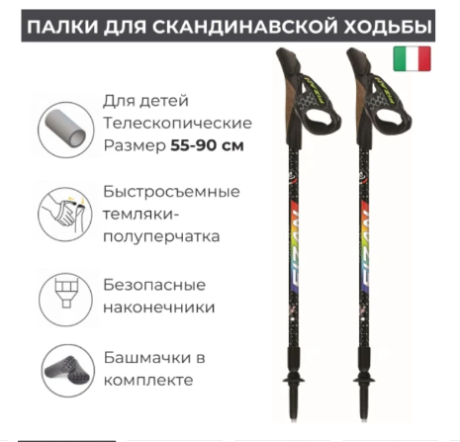 | 6 | нет
2 |  | шт | Палки для скандинавской ходьбы Gabel Stretch Ice, телескопические – две секции. Диаметр секций 14 и 16 мм. Вес 1 палки без наконечника: 200 гр. Вес комплекта: не более 410 гр. Длина в собранном виде – не более 78 см. Размер палок 75-130 см. Выставляется на рост ходока до 190 см. Материал древка – высокопрочный облегченный алюминиевый сплав F56. Наконечник для грунта - твердосплавный острый металлический шип Vario Fit Carbide материал победит. Резиновый наконечник – съемный, материал мягкая резина с протектором в комплекте. Ручка –материал пластик c прорезиненными вентилируемыми вставками DUAL TECH. Темляк: отстегивающийся, быстросъемный, размер M. С отверстием для фиксации большого пальца. Палки соединены двумя фиксаторами соединителями.  Стоимость 6 300// 126000  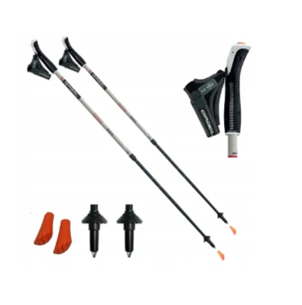 | 20 | нет
3 | Наконечники Gabel Sport Pad Orange | шт | https://nordicpro.ru/aksessyary_dlya_skandinavskih_palok/nakonechniki/nakonechniki-gabel-sport-pad-orange  Наконечники Gabel Sport Pad Orange. Резиновый наконечник – материал мягкая резина с протектором.  Стоимость 1100//28600  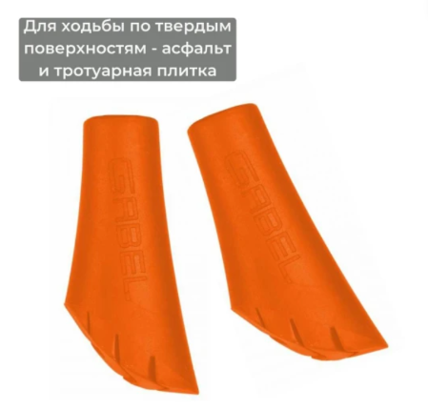 | 26  пар

- Обоснование (дефектный акт) целесообразности закупки
2.1. Для проведения услуги скандинавская ходьба. Услуга вводиться на постоянную основу. Тренеры прошли обучение. Будут проводить МК, тренировки, выездные прогулки для внутренних и внешних гостей отеля.

- Место доставки, сроки и порядок поставки товара
  - Место доставки товара: Крым, г. Ялта, с. Оползневое, ул. Генерала Острякова, д. 9.
  - Срок поставки на весь перечень Товаров, указанный в Таблице 1 не должен превышать 7 дней. Срок поставки Товаров включает в себя срок их доставки до склада Покупателя.

3. Общие сведения
  - Поставляемая продукция должна полностью соответствовать требованиям, указанным в Техническом задании.
  - Поставляемый Товар должен быть новым товаром. Качество товара должно соответствовать требованиям, установленным действующим законодательством Российской Федерации.

- Требования к упаковке и маркировке
  - Товар должен доставляться в упаковке, принятой для данного вида продукции. Упаковка должна обеспечить полную сохранность от всякого рода повреждений при перевозке, выполняемой в соответствии с нормами, установленными изготовителем.
  - Маркировка должна содержать информацию о наименовании Товара, весе/объеме, сроке изготовления и сроке годности (если применимо), а также иную информацию, предусмотренную для данного вида продукции.

- Требования к гарантии и гарантийному сроку товара.
  - Гарантийный срок эксплуатации на товар составляет 12 месяцев и начинает исчисляться со дня подписания Заказчиком товаросопроводительных документов по форме Торг-12/ УПД. Если производителем Товара установлены стандартные гарантийные сроки, превышающие запрашиваемый гарантийный срок на Товар, то гарантийный срок на Товар устанавливается продолжительностью не менее срока, установленного производителем Товара.

- Требования по соответствию товаров определенным стандартам.
  - Все поставляемые товары должны быть экологически безопасными, новыми, соответствовать требованиям нормативно-технических документов для данного вида продукции и иметь необходимые паспорта и сертификаты качества (в случае, если они подлежат обязательной сертификации).

- Порядок расчётов
  - Цена Товара включает: стоимость доставки Товара по адресу Покупателя (при доставке учесть высоту зоны выгрузки (рампы) 97 см.), в том числе стоимость погрузки, перевозки, разгрузки, упаковки, маркировки, оформления сопроводительной документации, хранения, таможенные экспортные и импортные пошлины, все налоги, сборы, установленные законодательством РФ, действующие на момент поставки. А также любые иные расходы Поставщика, связанные с надлежащим исполнением обязательств по поставке.
  - Расчеты осуществляются по безналичной форме в рублях РФ.

